Bendición de la cena de Nochebuena
VEN A NUESTRA CASA, SEÑOR.
Está oscura, necesita de tu luz y de tu presencia.
Está vacía, necesita tu aliento.
Está débil, requiere tu fuerza.
Está sin cimientos, necesita tu Palabra.
VEN A NUESTRA CASA, SEÑOR.
No tardes en llegar, no sea que se arruine.
No tardes en llegar, no sea que la estropeemos para siempre.
No tardes en llegar, no sea que caigamos en la desesperanza.
VEN A NUESTRA CASA, SEÑOR.
Y, si encuentras la puerta cerrada, no dudes en llamar.
Y, si ves que la chimenea no humea, calienta Tú nuestro hogar.
Y, si escuchas demasiado ruido, pon calma dentro de ella.
¡SÍ, SEÑOR! ¡VEN A NUESTRA CASA!
La casa de nuestro corazón y de nuestro mundo.
La casa de nuestros pensamientos y caminos.
La casa de nuestra existencia y de todo lo que somos.
¡VEN A NUESTRA CASA, SEÑOR! ¡ESPERÁNDOTE ESTAMOS, SEÑOR!

Te lo pedimos con María, reina de las Misiones. Amén.

ORACIÓN PARA ENCENDER
EL CUARTO CIRIO DE ADVIENTO
Señor Jesús, en este cuarto domingo de Adviento
encendemos la cuarta vela.
Te presentamos a San José, hombre silencioso y fiel,
que abrió su corazón a tu palabra
y acogió tus planes superando su miedo.
Él supo limpiar los cristales de su mente y de su corazón,
y confió en tu Palabra cuando todo parecía incierto.
Ayúdanos a apoyarnos, como San José, en el bastón de la fe
para acoger a Jesús con la misma humildad y prontitud.
Que tu viento del Adviento acabe de limpiar lo que oscurece
nuestro corazón y nos prepare para recibirte con alegría.
Haznos sembradores de paz
en nuestra familia, en la escuela,
en nuestro barrio y allí donde estemos.
Ven, Señor Jesús, Emmanuel, quédate con nosotros
y transforma nuestra vida con tu luz. Amén.

Te lo pedimos con María, reina de las Misiones. Amén.

S. José nos dice: APÓYATE siempre en el bastón de la fe y ACOGE el misterio de Jesús

21-12-2025
Adviento 4ºA

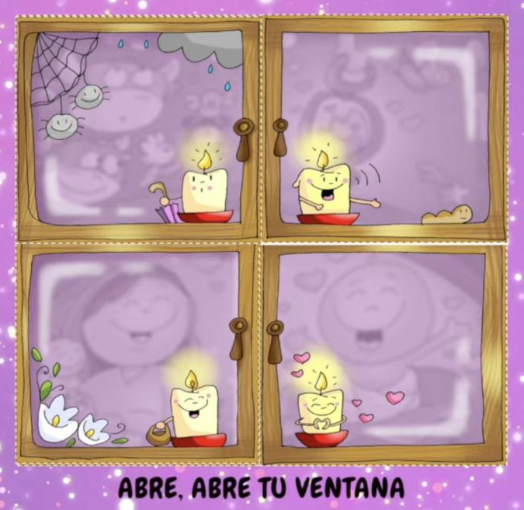

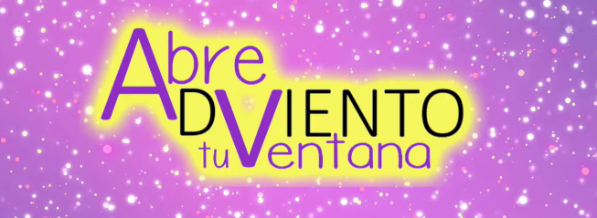

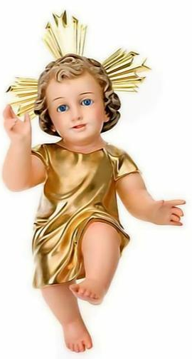

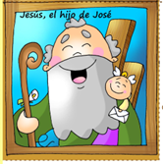
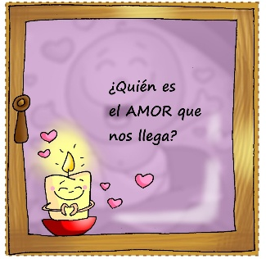

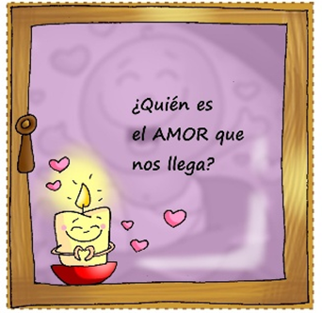
¡APÓYATE en la fe y ACOGE el misterio de JESÚS!
1.VER: El gusano cambia y se transforma
- En la ventana de Fano aparece la cuarta vela de la ventana de Adviento que nos hace una pregunta: ¿quién es el amor que nos llega? Una buena pregunta para responder.
¿A qué amor se refiere?
Mt Mt 1,18-24, película; breve, 3,44 min.: https://youtu.be/yllE197uc8o
2. JUZGAR: APÓYATE en la fe y ACOGE a Jesús
- El profeta Isaías nos da una señal: “la virgen está encinta y da a luz un hijo y le pondrá por nombre Emmanuel”. En el evangelio se nos habla de las dudas de José para aceptar a María y a Jesús. Pero el ángel en sueños aclara sus dudas diciéndole: María “dará a luz un hijo, y tú le pondrás por nombre Jesús, porque él salvará a su pueblo… y es el Dios-con-nosotros”. José cambia y confía.
¿QUÉ NOS QUIERE DECIR JESÚS?
- Tratando de limpiar lo que nos impide ver a Jesús, abrimos la 4ª ventana de Adviento y nos encontramos con S. José. ¿Qué sabemos de él?
- José está en una situación que no comprende: su novia, María, está esperando un hijo, pero ellos todavía no viven juntos… Y de repente José siente como si por la ventana de su vida dejase de entrar la luz de Dios: está confundido, se siente herido en su corazón, sin entender lo que ocurre, no ve claro lo que está ocurriendo, lo ve todo borroso… Pero José no “cierra la ventana”, José no se encierra en sí mismo, sino que sigue abierto a Dios, y por eso puede volver a entrar la luz, cuando el ángel le dice: “No temas acoger a María, tu mujer, porque la criatura que hay en ella viene del Espíritu Santo…”. También se acuerda de lo dicho por Isaías… Y así puede creer que lo que está ocurriendo es lo que Dios había prometido, y por eso, deja pasar la luz del Espíritu, se fía de Dios y acoge a María y a su Hijo. El hombre “justo” (de fe) se “ajustar” a lo que Dios le pide.
- Al ver el dibujo de José le descubrimos sonriente, con un bastón que lleva altavoz y un ángel con una carta… ¿Qué nos quiere transmitir? José se apoya en el bastón de la fe, una fe que es acoger la Palabra y el mensaje de Dios, acoge el Misterio.
La vida es un sueño impredecible, Verbo Divino 2022, reflexión: https://youtu.be/mN8u7_GROn4
¿Qué nos enseña José?
3. ACTUAR: Acoge el Misterio de Jesús
- Pregúntate si tus palabras y obras se ajustan a lo que Dios te pide hoy. Piensa cómo reaccionas a los problemas o contratiempos: si te cierras a Dios o si te abres a Dios. Reflexiona si te dejas iluminar por la Palabra de Dios. Descubre a “Dios-con-nosotros” a tu lado siempre. Y prepara una buena confesión.
“Abre tu ventana”, Unai y Fano, canción: https://youtu.be/kzXzP6U0QfM&list=RDkzXzP6U0QfM&start_radio=1
¿Qué vamos a hacer?
ISAÍAS 7, 10-14: Mirad, la virgen está encinta.
En aquellos días, el Señor habló a Ajaz y le dijo: «Pide un signo al Señor, tu Dios: en lo hondo del abismo o en lo alto del cielo». Respondió Ajaz: «No lo pido, no quiero tentar al Señor». Entonces dijo Isaías: «Escucha, casa de David: ¿No os basta cansar a los hombres, que cansáis incluso a mi Dios? Pues el Señor, por su cuenta, os dará un signo. Mirad: la virgen está encinta y da a luz un hijo, y le pondrá por nombre Emmanuel». Palabra de Dios. Palabra de Dios.
SALMO 23: R/. Va a entrar el Señor; él es el Rey de la gloria.
ROMANOS 1, 1-7: Jesucristo, de la estirpe de David, Hijo de Dios.

San mateo 1, 18-24: Jesús nacerá de María, desposada con José, hijo de David.
Narrador: La generación de Jesucristo fue de esta manera: María, su madre, estaba desposada con José y, antes de vivir juntos, resultó que ella esperaba un hijo por obra del Espíritu Santo. José, su esposo, como era justo y no quería difamarla, decidió repudiarla en privado. Pero, apenas había tomado esta resolución, se le apareció en sueños un ángel del Señor que le dijo:
Ángel: -«José, hijo de David, no temas acoger a María, tu mujer, porque la criatura que hay en ella viene del Espíritu Santo. Dará a luz un hijo y tú le pondrás por nombre Jesús, porque él salvará a su pueblo de los pecados».
Narrador: Todo esto sucedió para que se cumpliese lo que habla dicho el Señor por medio del profeta:
Profeta: -«Mirad: la virgen concebirá y dará a luz un hijo y le pondrán por nombre Emmanuel, que significa “Dios-con-nosotros”».
Narrador: Cuando José se despertó, hizo lo que le había mandado el ángel del Señor y acogió a su mujer.
Palabra del Señor.
(Narrador-Ángel-Profeta).

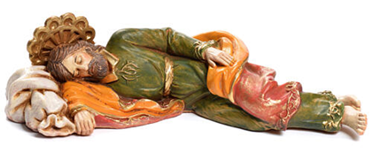

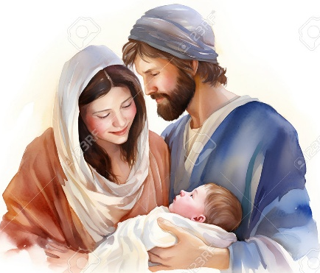
Adviento 4º- Acoge

MMMMMM

